COPRISPALLE NERO

In lana con scheda in doppia doppia frontura

Taglia xxxl

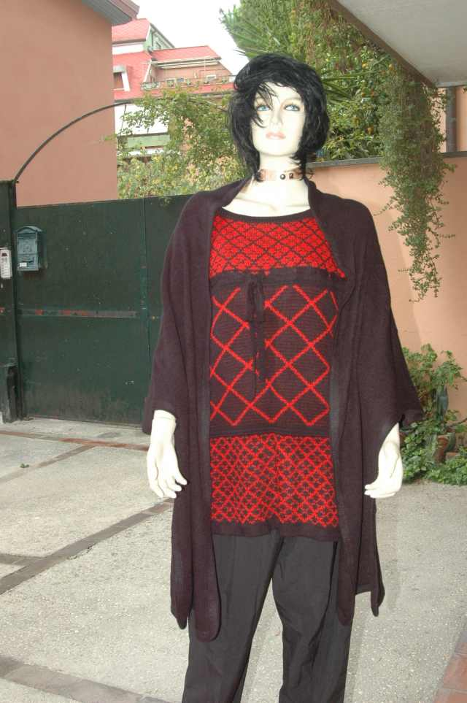

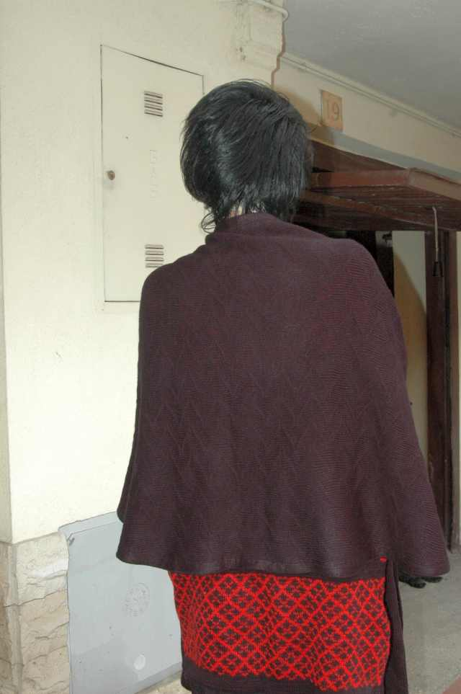

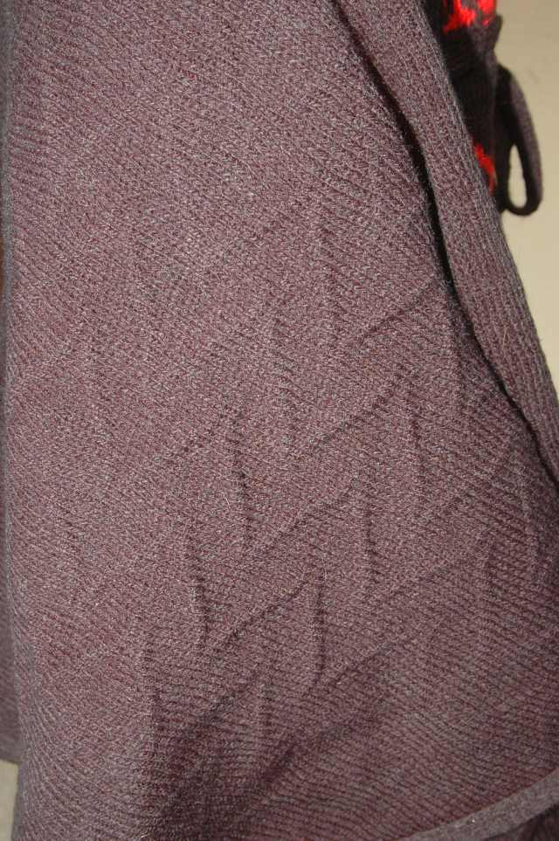

Il modello e’ veramente molto semplice

Lana occorrente a due capi lavorabile a tensione 3 in prima e 3 in seconda

Questa scheda adatta alla lavorazione su tutti gli aghi leva su H e con entrambi i tasti tasti Part premuti in prima frontura e carrello seconda frontura tutti i tasti a riposo

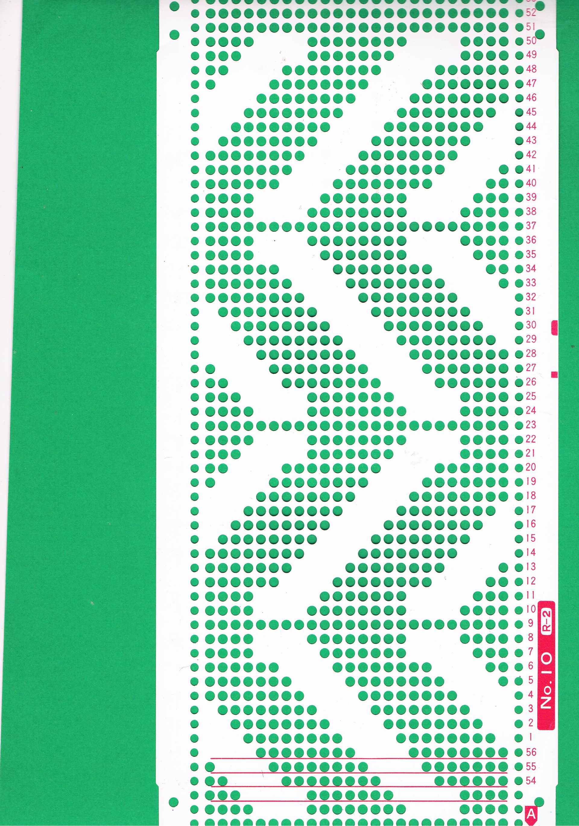

Data la dimensione scheda nello scanner non si vedono le due fila di buchini iniziali e finali per intero ma ovvio che LA SCHEDA INIZIA E FINISCHE CON DUE FILE DI BUCHI !

Questo e’ lo schema o meglio la metà schema in altezza ( considerate che la seconda parte viene fatta a specchio) delle misure del copri spalle

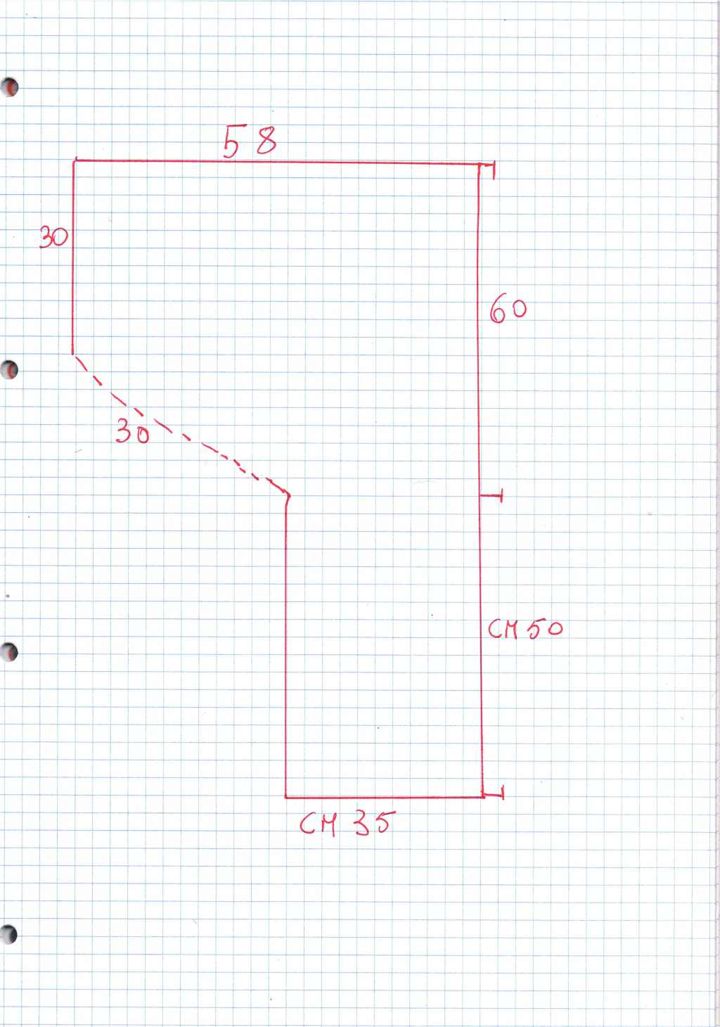

Consiglio iniziate dalla parte destra della macchina ( non rispettate questa volta tanti aghi a destra e tanti aghi a sinistra dello zero) perche’ gli aumenti saranno molti e rischiate che gli aghi a sinistra non bastino

Iniziare facendo il campione e gli oppurtuni calcoli dopo 50 cm nei successivi 30 cm aumentate rapidamente io ho aumentato 4 maglie alla volta ogni 3 giri ma regolatevi con il vostro campione poi proseguite dritti per altri 30 cm e siete al centro ora e’ tutto a specchio proseguire dritti ancora per 30 cm poi come avete aumentato togliete nei successivi 30 cm (segnatevi i giri necessari agli aumenti e i i giri dei cm anche dei tratti dritti) poi proseguire dritti per i successivi 50 cm

RIFINITURA

Mettere in macchina a costine 12 maglie sulla prima e 12 sulla seconda lavorate 3 giri di cimosa poi passate le 3 maglie centrali dalla seconda alla prima questo vi permetterà di raddoppiare facilmente la striscia di rifinitura

Proseguite per i cm necessari ma fatene qualche cm in piuttosto antipatico rimetterla in macchina se non basta!

STIRARE il copri spalle imbastito in doppio,

la striscia di rifinitura invece per lungo con il ferro a vapore normalmente meglio se dalla parte delle 3 maglie verso voi

poi montatela a punto indietro con le tre maglie a rovescio verso l’esterno non partite da un angolo ma da ¾ cm prima dell’angolo iniziale questo eviterà che si crei la cucitura di unione in bella vista!
Non cucite proprio a margine ma SOPRA il capo prendendo del margine del copri spalle la larghezza della meta’ bordino , restera’ piu’ sostenuto e non si formeranno onde lungo la parte dritta.

PER CHI VOLESSE TAGLIARE

Realizzate un pezzo dritto largo 58/60 cm per un altezza di cm 220

Riportate poi il mio disegno su carta da cartamodello o da giornale unito con nastro di carta appoggiarlo sul telo dritto imbadtito e stirato e segnare i contorni e poi tagliare ovvio che chi ha una macchina da cucire e’ meglio fare punti lenti poi un punto filza su tutto il contorno e ripassare con due o 3 giri di zig zag POI TAGLIARE CON 0,5 MM DI MARGINE che poi sara’ ricoperto dalla rifinitura come sopra.

Per dubbi ulteriori Creazionior@gmail.com

